注解Annotation
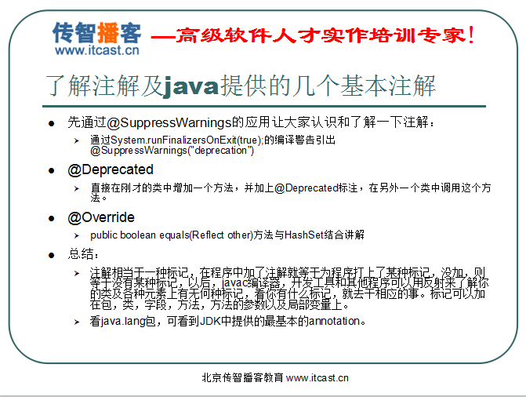
一、自定义注解及其应用
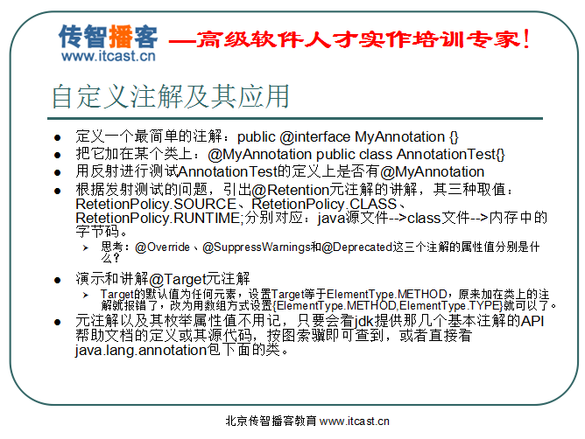
1> 元注解其三种取值：
RetetionPolicy.SOURCE、RetetionPolicy.CLASS、RetetionPolicy.RUNTIME;
分别对应保存的时间是：默认仅保存在class阶段。
java源文件-->class文件-->内存中的字节码。

2> 三种注释：
@Target(value=METHOD)
@Retention(value=SOURCE)
public @interface Override

@Target(value={TYPE,FIELD,METHOD,PARAMETER,CONSTRUCTOR,LOCAL_VARIABLE})
@Retention(value=SOURCE)
public @interface SuppressWarnings

@Documented
@Retention(value=RUNTIME)
public @interface Deprecated

3> @Target 元注释类型
public enum ElementType extends Enum<ElementType>
程序元素类型。此枚举类型的常量提供了Java 程序中声明的元素的简单分类。
这些常量与 Target 元注释类型一起使用，以指定在什么情况下使用注释类型是合法 的。
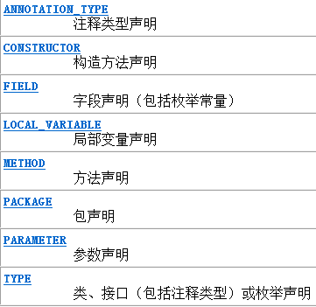
二、为注解增加基本属性
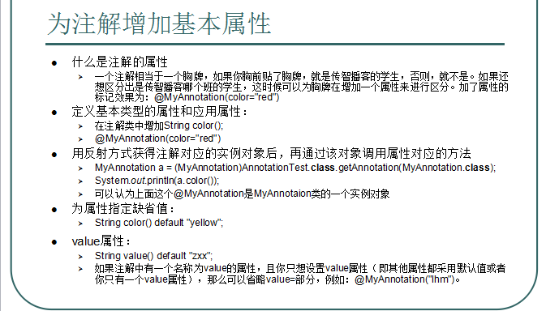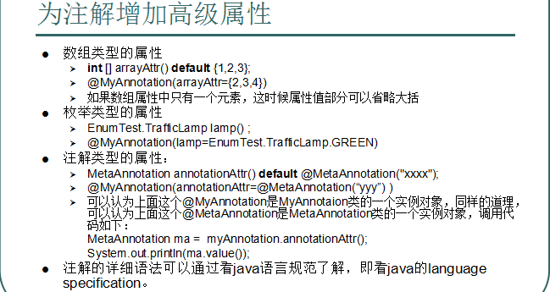
1> 复杂的注释类
